**[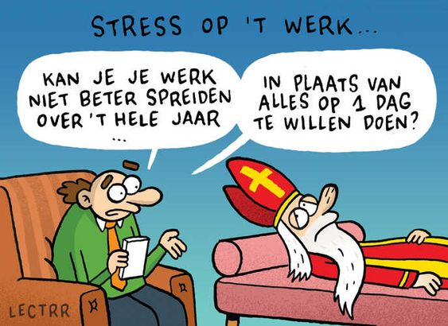](https://lectrr.be/nl/zoeken?q=Sinterklaas+&page=3)**

**[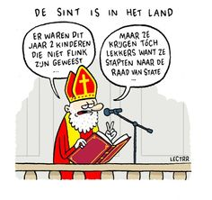](https://nl.pinterest.com/pin/345862446352935161/)**

# De catechismus van Sint-Nicolaas

(verlossende antwoorden op kwellende vragen)

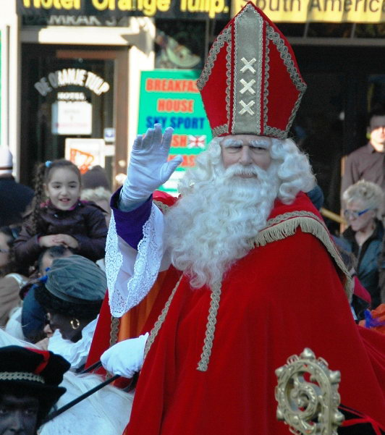

Vraag: Bestaan er meerdere Sinterklazen?  
Antwoord: Er bestaat slechts één Sinterklaas, doch in meerdere personen.

Vraag: Wat moeten wij denken van de mening dat er geen Sinterklaas zou bestaan?  
Antwoord: De mening dat er geen Sinterklaas zou bestaan, is een afschuwelijke ketterij, die wij met kracht moeten bestrijden.

Vraag: Kunnen zij, die niet in Sinterklaas geloven, toch nog tot de gelovigen gerekend worden?  
Antwoord: Zij die niet in Sinterklaas geloven, kunnen voorzeker nog tot de gelovigen gerekend worden. Maar Sinterklaas houdt niet meer van hen. Zij behoren derhalve niet meer tot de beminde, maar tot de volwassen gelovigen.

Vraag: Hoe is het mogelijk dat Sinterklaas met paard en al door de schoorsteen komt?  
Antwoord: Dat Sinterklaas met paard en al door de schoorsteen komt, is een mysterie, dat wij kinderlijk moeten aanvaarden.

Vraag: Zal ons dit mysterie ooit worden uitgelegd?  
Antwoord: Dit mysterie zal ons in het hiernamaals door Sinterklaas zelf worden uitgelegd.

Vraag: Is Sinterklaas in de hemel?  
Antwoord: Wis en waarachtig, wat zullen we nou hebben?

Vraag: Hoe kan Hij dan elk jaar uit Spanje komen?  
Antwoord: Dat Sinterklaas in de hemel is, en toch elk jaar uit Spanje komt, is weer een van die mysteries, die wij met blijmoedigheid moeten aanvaarden.

Vraag: Zal ook dit mysterie later worden uitgelegd?  
Antwoord: Dit mysterie zal nimmer worden uitgelegd.

Vraag: Is Sinterklaas ook klein geweest?  
Antwoord: Sinterklaas is nimmer klein geweest, maar terstond als Sinterklaas geboren.

Vraag: Is dit ook een mysterie?  
Antwoord: Dit is volstrekt geen mysterie. Want als Sinterklaas klein geweest was, had Hij in zichzelf moeten geloven, en iemand, die in zichzelf gelooft kan niet heilig worden.

Vraag: Waarom rijdt Sinterklaas over de daken?  
Antwoord: Sinterklaas rijdt over de daken om vijf redenen:

1. omdat het een wonder is;
2. omdat daar het minste kwaad gebeurt;
3. omdat daar de meeste schoorstenen staan;
4. uit de macht der gewoonte;
5. omdat Hij boven hoogtevrees staat.

Vraag: Hoe is het te verklaren dat Sinterklaas meer aan rijke dan aan arme kindertjes geeft?  
Antwoord: Dat Sinterklaas meer aan rijke dan aan arme kinderen geeft, is helaas wederom een mysterie.

Vraag: Zal ook dit mysterie ons in het hiernamaals verklaard worden?  
Antwoord: Neen. Dit mysterie zal ons, naarmate wij ouder worden, reeds op aarde duidelijk worden.

(De volgende vragen zijn niet verplichtend en behoren tot de zgn. kleine lettertjes.)

Vraag: Heeft Sinterklaas ook vijanden?  
Antwoord: Sinterklaas heeft drie vijanden, te weten: de Paashaas, het Kerstmannetje en zij, die weigeren Hem als ernst te beschouwen. Van de eerste twee zegt Hij dat Hij niet gelooft dat ze bestaan, en van de derde dat het niet bestaat dat ze niet geloven.

[De bovenstaande parodie op de rooms-katholieke catechismus, op 8 december 1945 gepubliceerd in Elseviers Weekblad  onder de titel “Bijzonderheden over Sinterklaas die een ieder moet weten”, behoort tot het allerbeste dat [*Godfried Bomans*](http://www.godfriedbomans.nl/) ooit heeft geschreven.

Om de tekst te mogen vermenigvuldigen dien ik me, zo lees ik voorin de bundel [Kopstukken](http://mainzerbeobachter.com/2013/11/18/bomans-kopstukken/), te wenden tot de schrijver, die echter is overleden. Maar ik neem aan dat hij er daar boven in de hemel geen bezwaar tegen heeft dat ik het hier in mijn kattebelletje zomaar overneem]

**[](https://www.pinterest.com/pin/519532507012376004/)**

# h Kinderen met spandoek: Sinterklaas bestaat

**‘God is net zoiets als Sinterklaas.**

**Hij is er wel, maar Hij is er ook een beetje niet.**

**En Hij is natuurlijk erg goed,**

**maar nog een beetje meer dan Sinterklaas,**

**want die geeft alleen als hij jarig is…’**

**(een jongen van vijf)**

[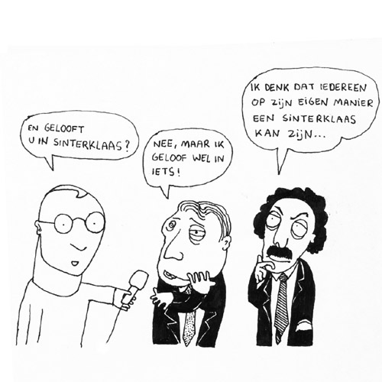](http://goedgelovig.files.wordpress.com/2007/06/sinterklaas.jpg)

Sinterklaas

Geloven in solidariteit en verbondenheid

over grenzen en verschillen heen.

Geloven in vrede

ook al staat de wereld bol

van oorlog en terreur.

Geloven dat liefde

uiteindelijk

het laatste woord heeft

en dat uit elke situatie

nieuw leven kan ontstaan…

Als dàt geloven is in Sinterklaas

gun me dan, God,

een leven lang

die kinderlijke naïviteit.

laat mijn blijvende inzet

voor wat mooi is, goed en waar

een sinterklaasgeschenk zijn

oor vele anderen.

(marc lagae)

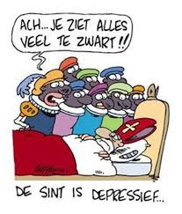

Sinterklaas is het levende, tastbare bewijs dat God bestaat, en goedheid is om niet. Hij deelt zomaar gratis voor niets van alles uit (‘Tout est grâce’!) omdat hij het niet kan laten. Hij is God-metterdaad en op kinderformaat, God wonder-boven-wonder. En wanneer zijn werk gedaan is, verdwijnt hij weer geruisloos in de nacht, even geheimzinnig als hij verschenen is;

* Hij laat zodoende zien dat zelfs een simpele schoorsteen in de straat een preekstoel kan worden.
* Hij is trouw, want hij komt ieder jaar terug
* Hij is nooit ontmoedigd, ook al wordt hij voortdurend grandioos misbruikt: door de commerce, om geld aan hem te verdienen. En door sommige ouders en andere volwassenen, die mordicus omwille van hem hun kinderen nog even brààf willen houden.
* En hij slaat nooit een schoorsteen over – hij sluit nooit iemand uit (de grote mensen om hem heen, die doen dat wel…)
* Sinterklaaskoeken (in het West-Vlaams: ‘Manstepeirde’) zijn een voorproefje, een soort van sacrament-met-mondjesmaat’, van het feit dat de God waarin we geloven eigenlijk ‘koeke-goed’ is…

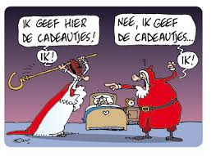

**Sinterklaas en zijn knecht: Gods mantelzorg neemt legendarische vormen aan…**

In bijna elk deel van de wereld is er in de donkerste dagen van het jaar altijd wel ergens iemand met een wijde mantel aan die goed doet aan de mensen: Sinte Maarten met zijn zwaard dat her-verdeelt, Sinterklaas met mijter, baard en zegelring om duidelijk te laten zien dat hij een Godsman is (tenminste voor wie er in gelooft), en de Kerstman (die is altijd goedgemutst)… en op één of andere manier heeft wat zij brengen en verkondigen altijd iets met de kinderen te maken, dat zijn de meest kwetsbaren, de toekomst ook van onze maatschappij…

Zelden worden het geloof en de hoop zo zichtbaar en zo tastbaar-toegankelijk gemaakt. De ‘kleine goedheid’ ligt op zes december bijvoorbeeld zomaar voor het grijpen in een kinderschoentje. Het is alsof de volkse legenden weten: als kinderen van jongs af aan genegenheid ervaren, dan geven zij dat later, als volwassenen, wat makkelijker door. Dan beginnen zij, wie weet, voor hun eigen kinderen ook weer liefde rond te strooien. Doen zij dit om niet, touw en geduldig, jaar na jaar, dan komen zij gegarandeerd wel ergens op een credit-nota in het Grote Boek terecht dat op het laatste oordeel in de hemel in aanwezigheid van Sinterklaas himself zal worden open geslagen.

Daarom alleen al is het zo belangrijk dat dit volkse gebruik rond de Sint en Pieterbaas blijft bestaan. En daarom moeten wij het met zijn allen proberen te behoeden tegen alle commerciële exploitatie en geseculariseerde banalisering.

Nog een toemaatje – over de ‘picknicken’ die Sinterklaas en zijn knecht vanouds plegen rond te strooien.

Van waar komt toch dat vreemde gebruik?

De legende vertelt daarover het volgende: Nikolaas had als bisschop het eerste concilie van Nicea meegemaakt (325 na Chr.). Daar werd letterlijk gevochten om woorden, eigenlijk zelfs om één letter uit wat later ons Credo zou worden. Dat had te maken met de leer van Arius betreffende de menswording van God in Jezus.

Nu wordt er van bisschop Nikolaas verteld dat hij zijn hele leven lang weigerde van boeken te schrijven of ook maar één letter van enig herderlijk schrijven op papier te zetten. Hij zou daar op het concilie van Nicea ineens te midden het gepalaber van zijn eerbiedwaardige collega’s zijn opgestaan, en zonder naar de micro te grijpen (die er trouwens ook nog niet was) gezegd hebben: ‘In het Boek van de Openbaring staat ergens geschreven: ’Neem het boek dat ik u geef en eet het op!’ (Openb. 10, 9). Volgens mij zijn de meeste geleerde boeken en theologische traktaten die jullie schrijven totaal onverteerbaar. De mensen blijven daar gewoon mee in hun maag zitten, of het komt hen op de duur de strot uit. Ik zelf zou wel één en ander willen schrijven, maar dan alleen in eetbare letters. Het evangelie zal beter worden begrepen in letters van gebak dan in letters van steen of ijzer of inkt…’

En toen vond hij daar ter plaatse, zo zegt de legende, de bekende ‘picknicken’ uit… Si non è vero… è bene trovato!

Het is in elk geval een mooie toevoeging aan de legende van Sinterklaas: dat je het evangelie en de hele Blijde Boodschap wilt vertalen in eetbare letters. Dat is het toch wat alle ouders en grootouders – en ook celibataire volwassenen als ikzelf – onvermoeibaar voor de kinderen willen doen? En er moet niet worden aan getwijfeld: de kinderen verstaan deze taal maar al te goed. Een vader en een moeder die lief zijn en van alles geven aan hun kinderen, dat is het evangelie zelve voor een kind.

Bisschop Nikolaas wilde niet discuteren of bekvechten over God en over het geloof; hij wilde niet theoretiseren en theologiseren over ‘de menswording van God in deze wereld’. Hij deed het liever met kleine daden van goedheid en menslievendheid – gratis om niet.

Zou dat ook niet de échte betekenis zijn van alle mantelzorg? Hoe kan God anders tastbaar mens worden dan in onze kleine ‘picknicken’ van goedheid en zorg voor de kleinsten en de meest kwetsbaren, die we zonder veel nadenken blijven rondstrooien met gulle hand?

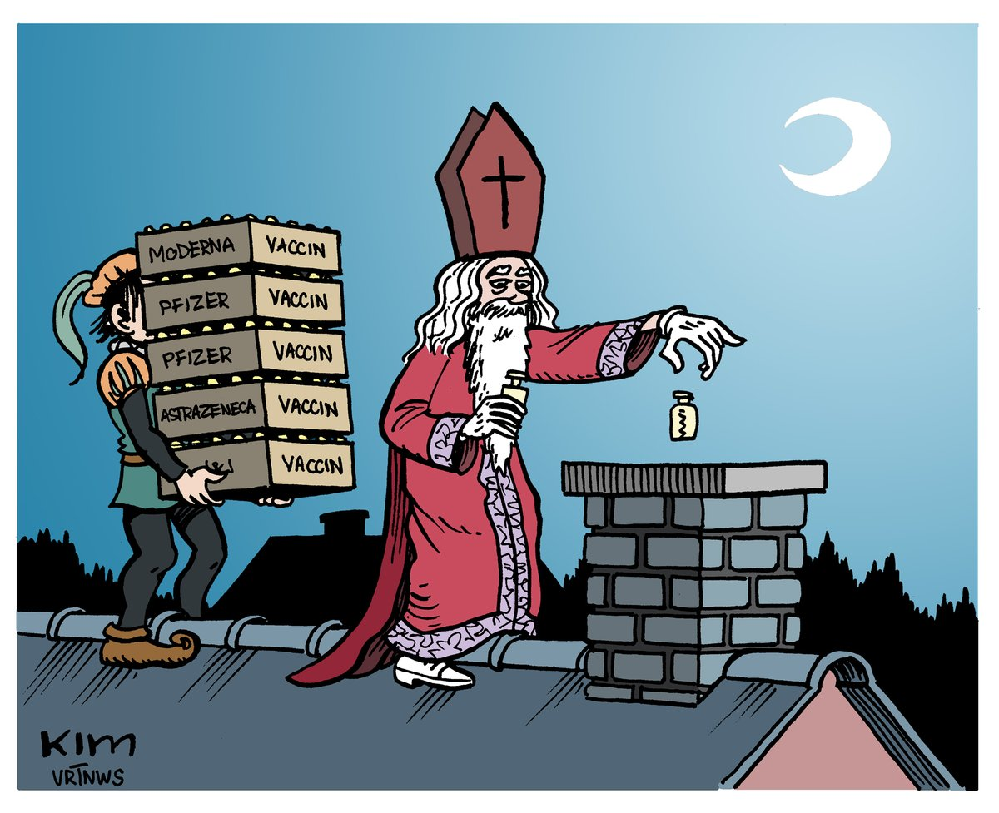

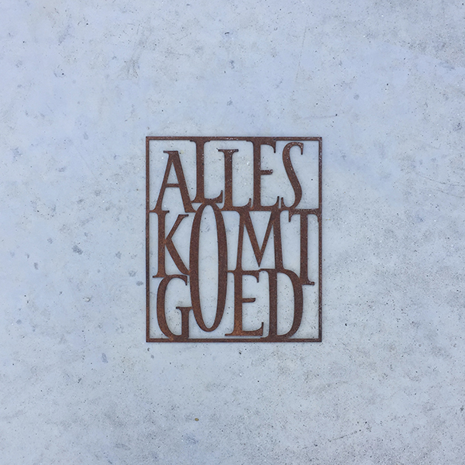

**Maud Bekaert**